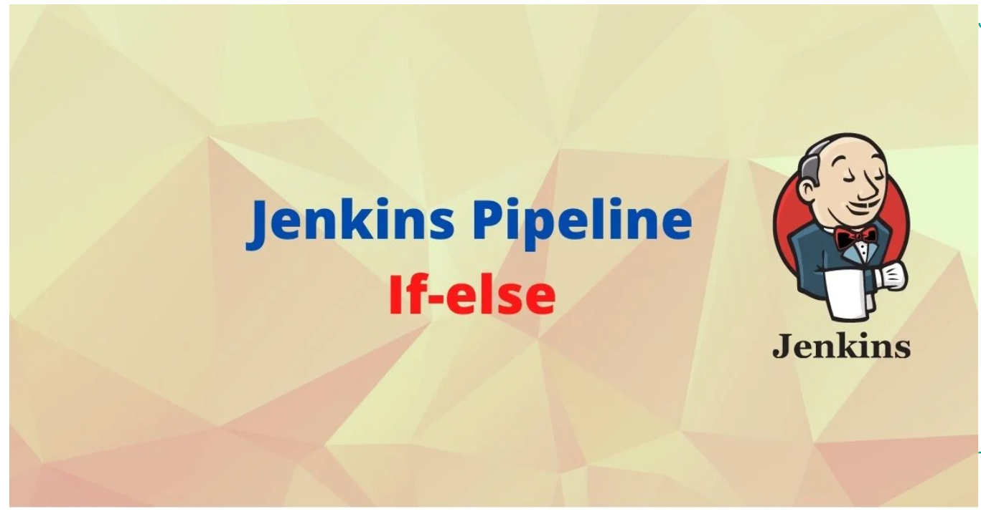

**Jenkins pipeline if statement**

Ne Jenkins ka 2 menyre per te deklaruaj nje pipleine.Scrypted & declarative syntax ,por secila syntax ka avantazhe dhe disavantazhet e veta.

### Jenkins scripted pipeline if else statement

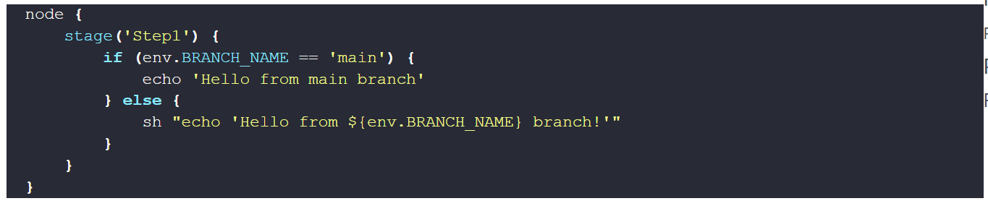

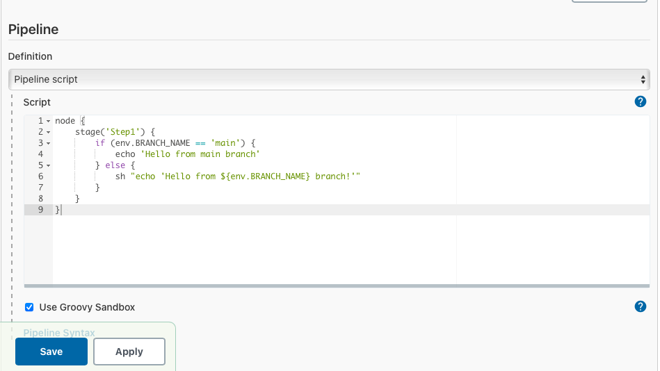

Ruajm ndryshimet dhe I bejme Build.

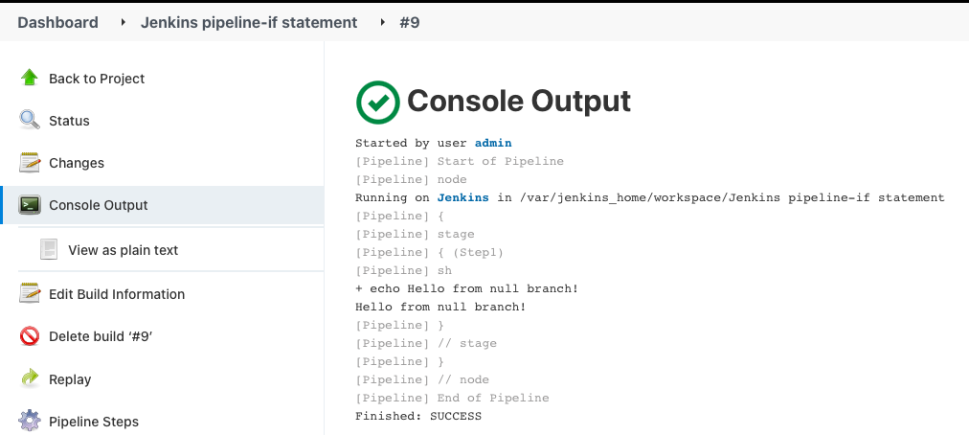

### Jenkins declarative pipeline if else statement

NE te njejten menyre s me siper do te deklarojme dhe per menyren declarative.  
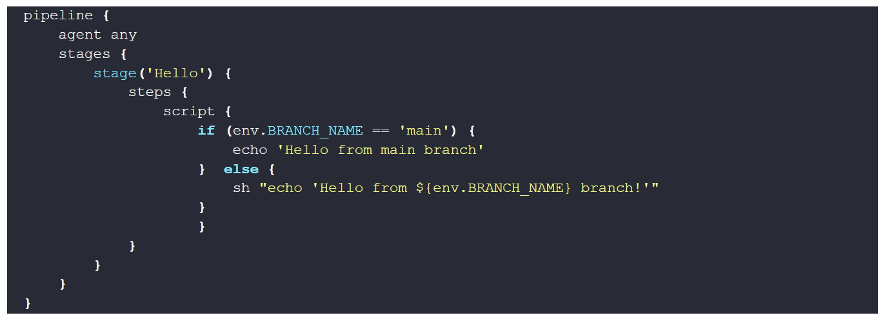

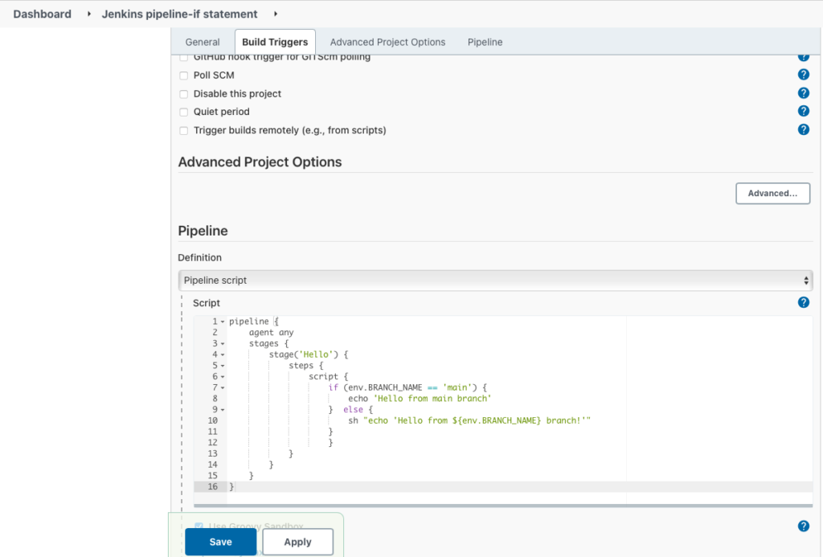

E Ruajme dhe e bejme Build

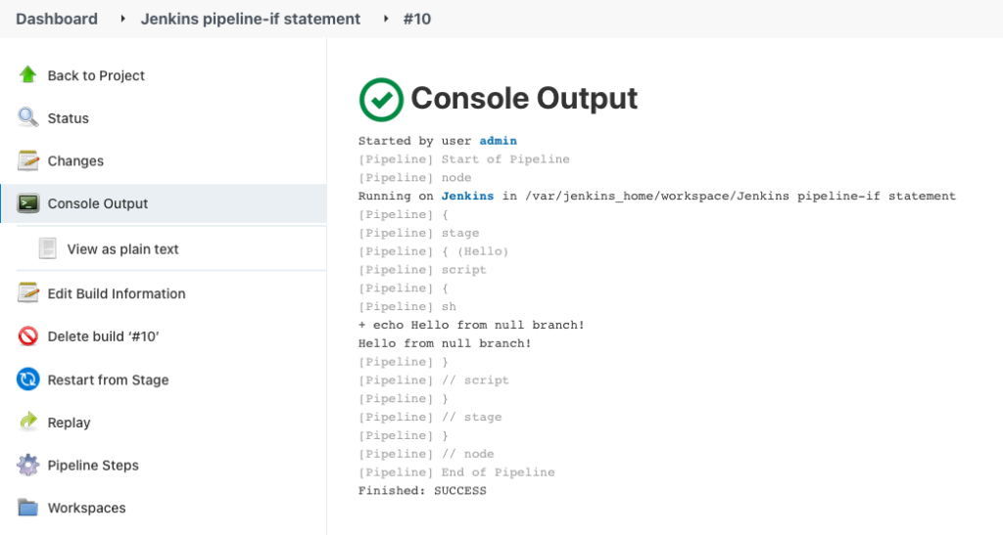

## Jenkins pipeline multiple if statement

NE te 2 menyrat ne munt e perdorim multiple if ne varesi te ceshties.

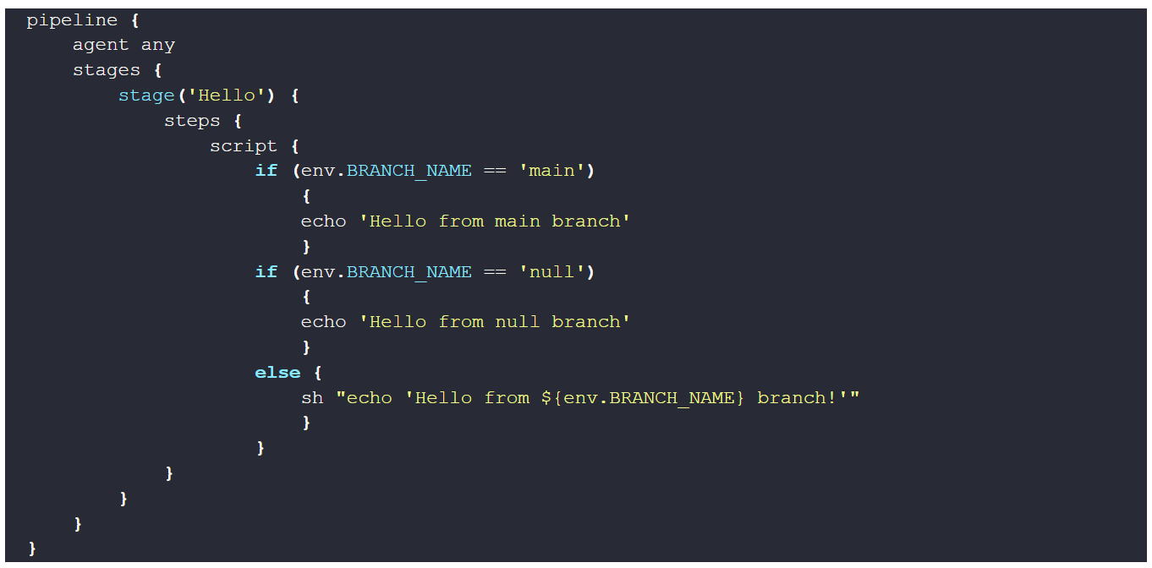

SAVE & BUILD

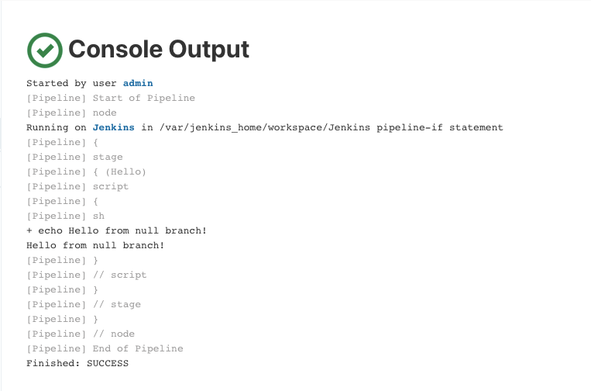

## Nested if else in Jenkins pipeline

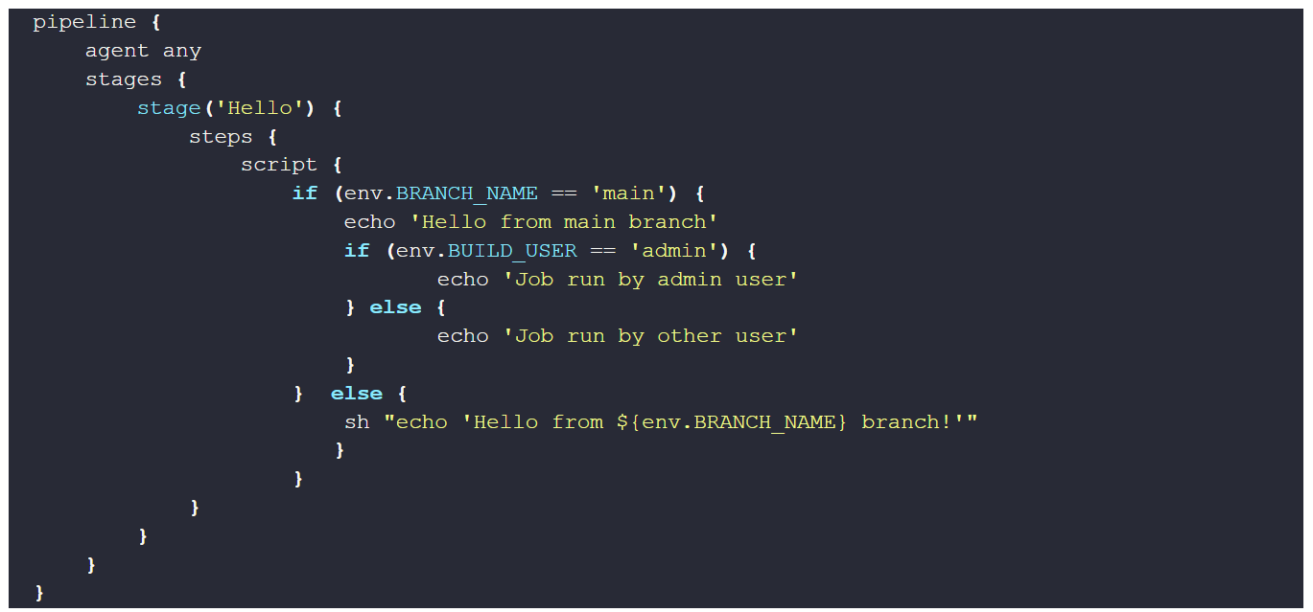

## Jenkins pipeline if a string contains

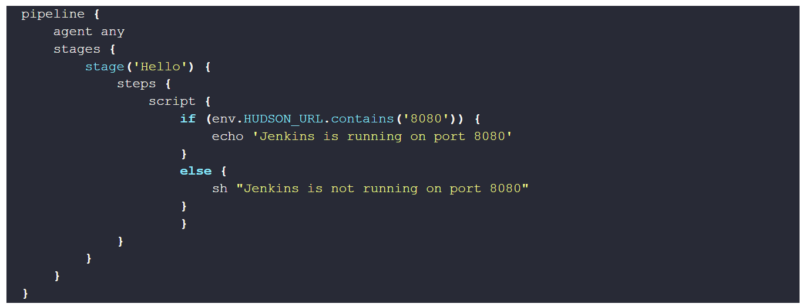

URL: http://<jenkins_url>/env-vars.html/. Kete ndodhen te gjith variablat e Jenkins

Ne rastin me siper nqs var HUDSON_URL permban 8080 do te printoj msg pasues.

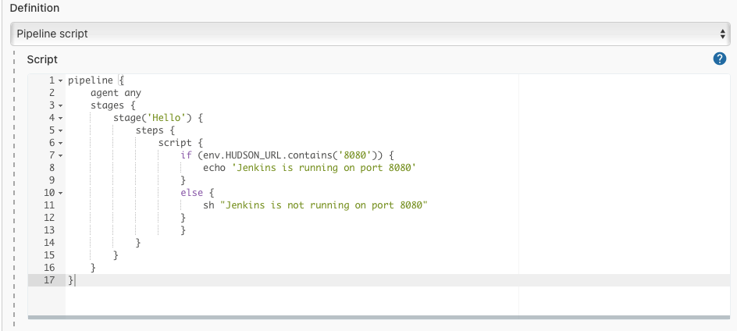

Log:

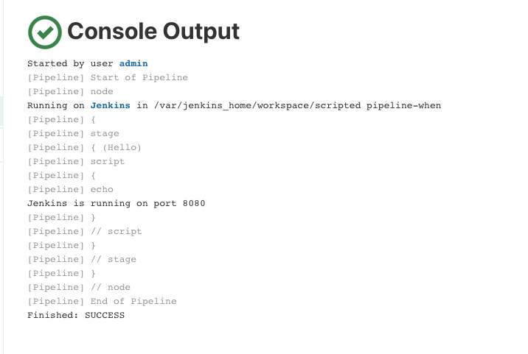

## Jenkins Pipeline when statement

Si if-else eshte the when qe perdoret er te cekuar ose per te plocuar nje kusht

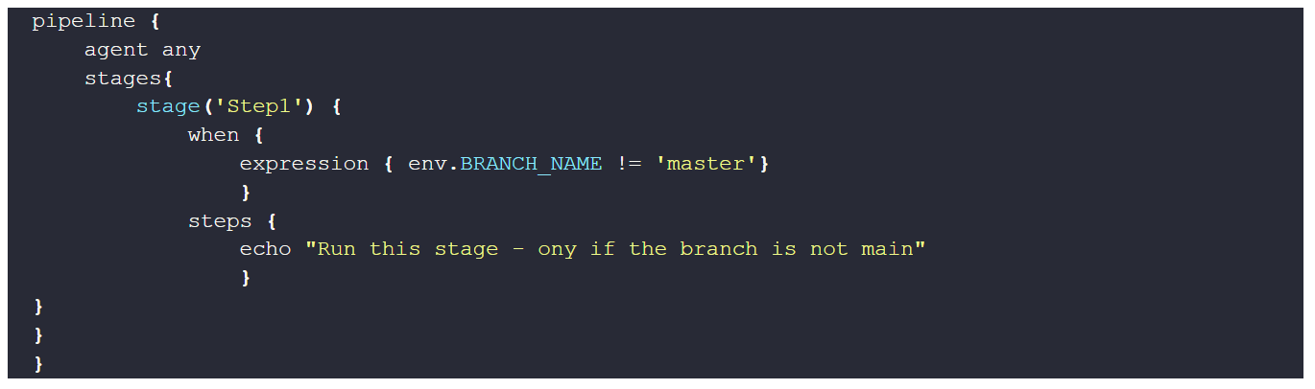

When :  
Ne keterast eshte perdorur per te pare emrin e brunch eshte apo jo MAIN. Environment e Jenkins mund te arrihen duke perdorur env.< varaible_name>

Nerastin me siper dote shaq „Run this stage – only if the branch is not main“

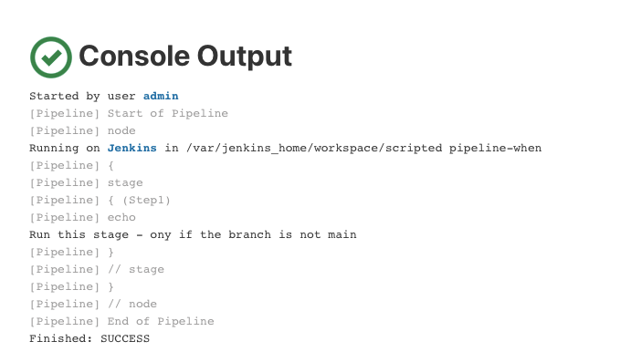

When nuk perdoret me scripted pipeline.